FACULDADE ENGENHEIRO SALVADOR ARENA

MODULADOR NRZ-I
Tutorial de visualização no Osciloscópio (PMOD)

1) PRÉ-REQUISITOS
Antes de iniciar o procedimento de gravação na placa FPGA, e verificar o comportamento da modulação por meio dos switches e da saída PMOD no osciloscópio do circuito, os seguintes itens são necessários:
- Software Vivado 2025.2 instalado
- Software Waveforms (Digilent) instalado
- Projeto base do modulador NRZ-I baixado do repositório no GitHub, conforme orientado no arquivo “tutorial_simulacao.pdf”.
- Arquivos de design source e constraints do modulador NRZ-I, para simulação com osciloscópio (disponíveis no repositório)
- Placa FPGA Basys3 xc7a35tcpg236-1
- Cabo USB mini (Não é o tipo C)
- KIT Analog Discovery 3 – Pro Bundle
Com o projeto do Vivado aberto, localize o arquivo do Design Source e substitua o conteúdo com o código do arquivo que está na pasta “src” do diretório “extras/pmod_osciloscopio” no repositório. Espera-se que ao final o arquivo fique como na imagem abaixo:
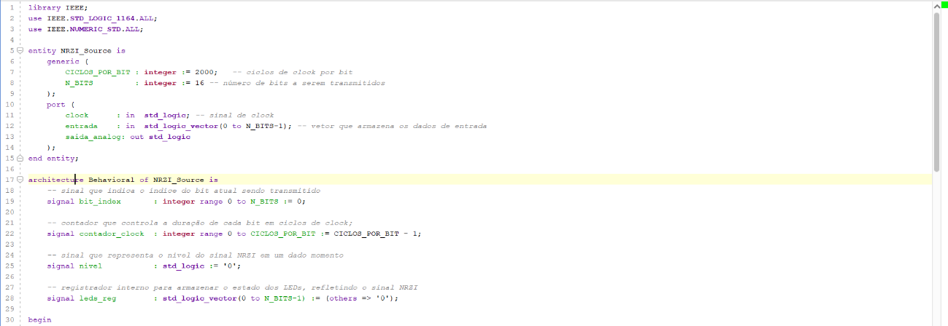
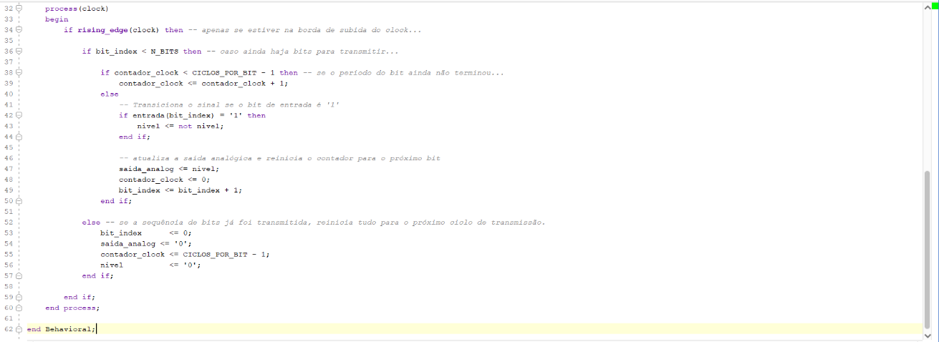
Figura 1 - Design Source para saída via Osciloscópio
Em seguida, localize o arquivo de Constraints e substitua o conteúdo com o código do arquivo que está na pasta “constraints” do diretório “extras/pmod_osciloscopio” no repositório. Espera-se que ao final o arquivo fique como na imagem abaixo:
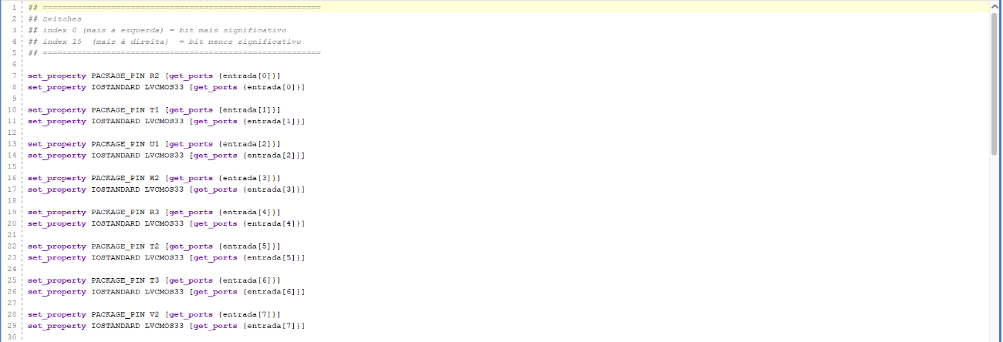
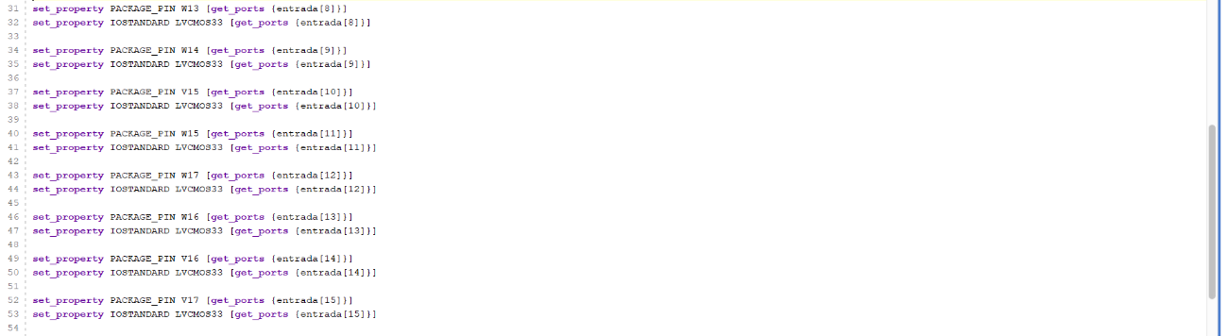
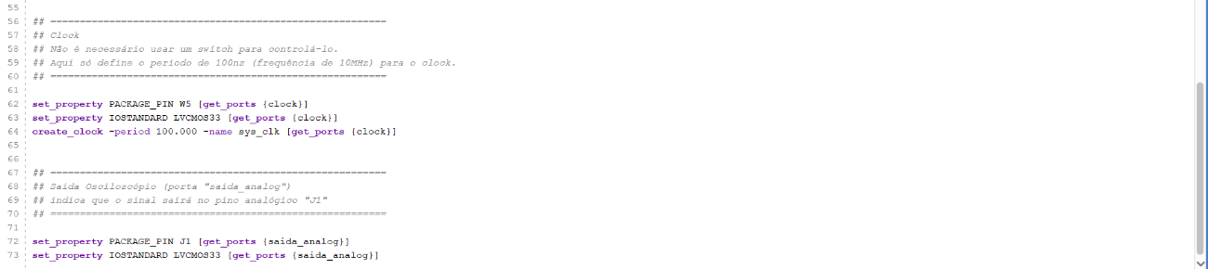
Figura 2 - Constraints para simulação com Osciloscópio
Em suma, estes novos arquivos substituem a saída de LEDs programada no projeto base pela saída na porta PMOD, conectada ao osciloscópio. A lógica de entrada utilizando o conjunto de switches permanece inalterada.
Na sequência, serão apresentados os procedimentos de síntese, implementação e geração de bitestream, preparando o código para realizar a gravação no circuito.

2) SÍNTESE
No menu lateral, localize o menu SYNTHESIS, clique em “Run Synthesis” e depois em OK. Aguarde o processo até que apareça uma nova janela para seguir com a etapa de implementação:
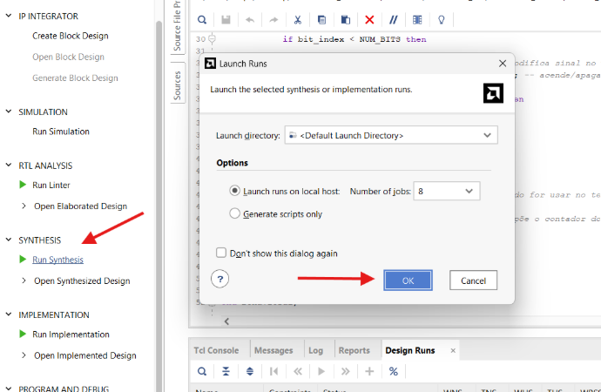
Figura 3 - Execução da síntese

3) IMPLEMENTAÇÃO
Após a conclusão do Synthesis, será aberta uma janela para iniciar a implementação. Clique em “OK”, selecionando a opção “Run Implementation” e depois “OK” novamente. Por fim, aguarde até que apareça uma nova janela para iniciar a etapa de geração do Bitstream:
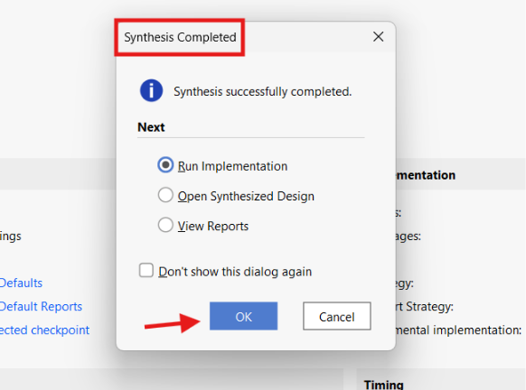
Figura 4 - Execução da implementação

4) GERAÇÃO DO BITSTREAM
Quando a implementação for concluída, será aberta uma nova janela. Selecione a opção “Generate Bitstream”, clique em “OK” e depois “OK” novamente. Ao final, feche a janela que será aberta.
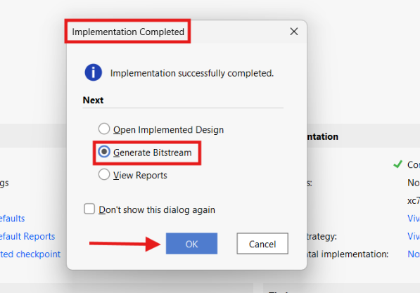
Figura 5 - Geração do bitstream

5) CONEXÕES DA PLACA
Antes de passar o código compilado ao circuito, é necessário conectar a placa ao computador e ao osciloscópio.
Começando pelo setup do osciloscópio, abra o Kit Analog Discovery e procure pelos seguintes itens, citados no manual de referência:
- Item 1 - Cabo USB;
- Item 2 - Módulo do Osciloscópio;
- Item 3 - Conjunto de cabos MTE;
- Item 4 - Pinos de conexão macho;
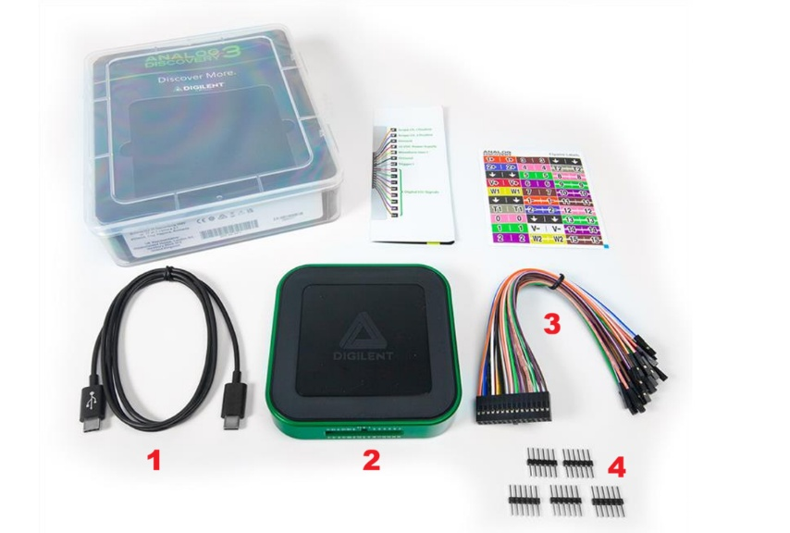
Figura 6 - Kit do Osciloscópio

Conecte o conjunto de cabos MTE na respectiva entrada do módulo do osciloscópio. Atente-se à marca de referência presente no cabo e na entrada, para que o encaixe seja feito corretamente:
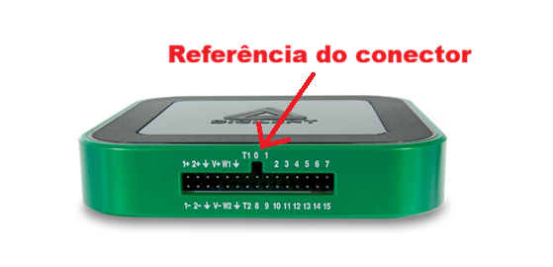
Figura 7 - Entrada dos cabos MTE
Localize os fios dos cabos MTE que denotam os valores “-1” e “+1”, o GND e o VCC, respectivamente, conforme a imagem abaixo. Nestes fios, conecte os pinos macho.
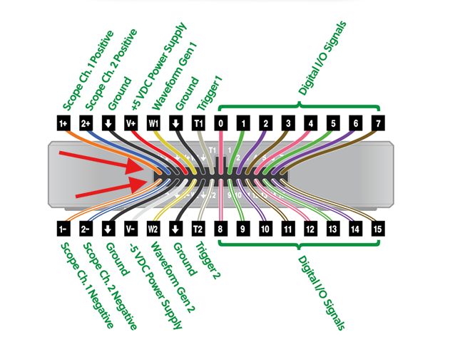
Figura 8 - fios do cabo MTE para conexão dos pinos

Seguindo o esquema da imagem abaixo, é necessário conectar os pinos dos cabos “-1” e “+1” do osciloscópio na interface analógica do item 2:
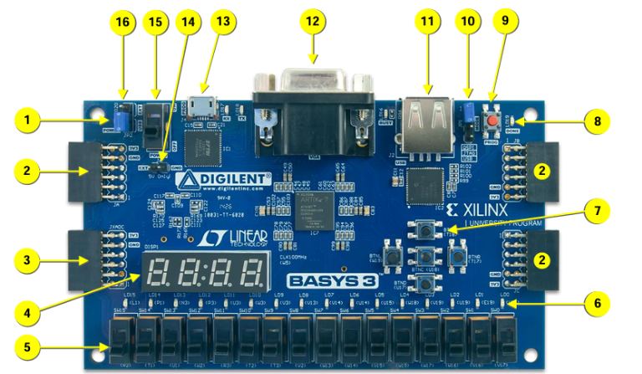
Figura 9 - Esquema da placa FPGA
Olhando para esta interface, posicionando a placa “deitada” com a parte da frente para cima, a visão encontrada será a exibida na imagem abaixo, um conjunto de 2x6 conectores analógicos. Conecte o cabo “-1“ em um dos quadrados azuis (GND) e o cabo “+1” no quadrado do canto superior direito (Pin 1):
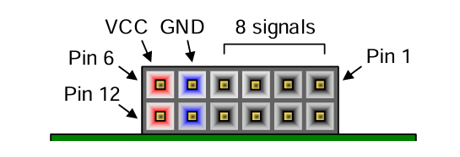
Figura 10 - interface analógica para uso do osciloscópio

Por fim, conecte o cabo usb no computador e na entrada USB do osciloscópio, indicada pela imagem abaixo:
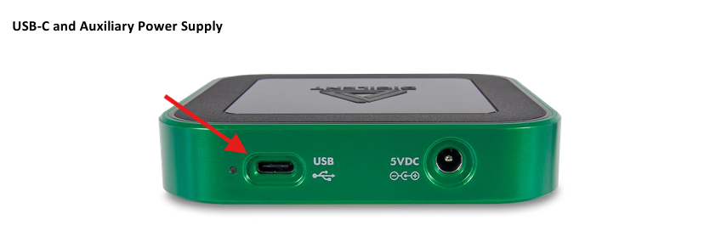
Figura 11 - Entrada USB do osciloscópio

Por fim, utilizando como guia o mesmo esquema da figura 9, conecte o cabo USB da placa FPGA na entrada “13” e no computador. Em seguida, ative o power switch “15” para que o circuito ligue.
Para saber se o dispositivo inicializou corretamente, verifique se o display de 4 dígitos está aceso e realizando uma contagem sequencial, de “0000” a “9999”, conforme a imagem abaixo:
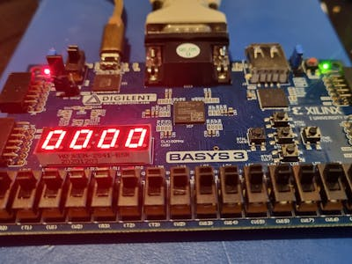
Figura 12 - Estado inicial da placa FPGA

6) PROGRAMAÇÃO
No menu Flow Navigator, acesse “PROGRAM AND DEBUG” > “Open Hardware Manager”, clique no item “Open Target” > “Auto Connect”:
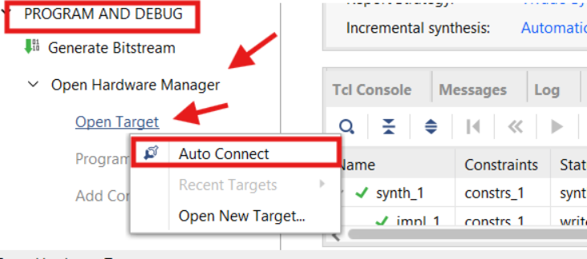
Figura 13 - Programação da placa FPGA

Em seguida, na parte superior da tela, clique no item “Program Device” e depois em “OK”. Com isso, o código VHDL será passado à placa, que já irá operar de acordo com a lógica do modulador. Para ter certeza de que o código já foi gravado, verifique se o display de dígitos numéricos do FPGA ficou levemente apagado, parando de contar.

7) MAPEAMENTO DE USO DA PLACA
Conforme denotado no esquema da figura 9, a placa utilizada possui um conjunto de 16 Switches (a fileira horizontal de “blocos pretos” na parte inferior).
A entrada de dados é definida por meio destes switches, sendo os bits mais significativos à esquerda e os menos significativos à direita. O bit 1 é representado por um switch para cima. O bit 0 é representado por um switch para baixo.
A saída do sinal modulado no osciloscópio será visualizada por meio do software Waveforms, cuja operação será demonstrada a seguir.

8) COMO TESTAR
Para realizar os testes, os switches da placa deverão ser manipulados para representar uma sequência de 16 bits, cuja respectiva saída modulada será visualizada no software Waveforms. Para um exemplo inicial, configure os switches para representar a sequência “1011001110001111” (bit 1 = switch para cima; bit 0 = switch para baixo).
Feito isso, é necessário abrir e configurar o Waveforms para capturar os dados do osciloscópio. No menu iniciar do Windows, digite “Waveforms” e o execute. Será aberta uma janela como a da imagem abaixo:

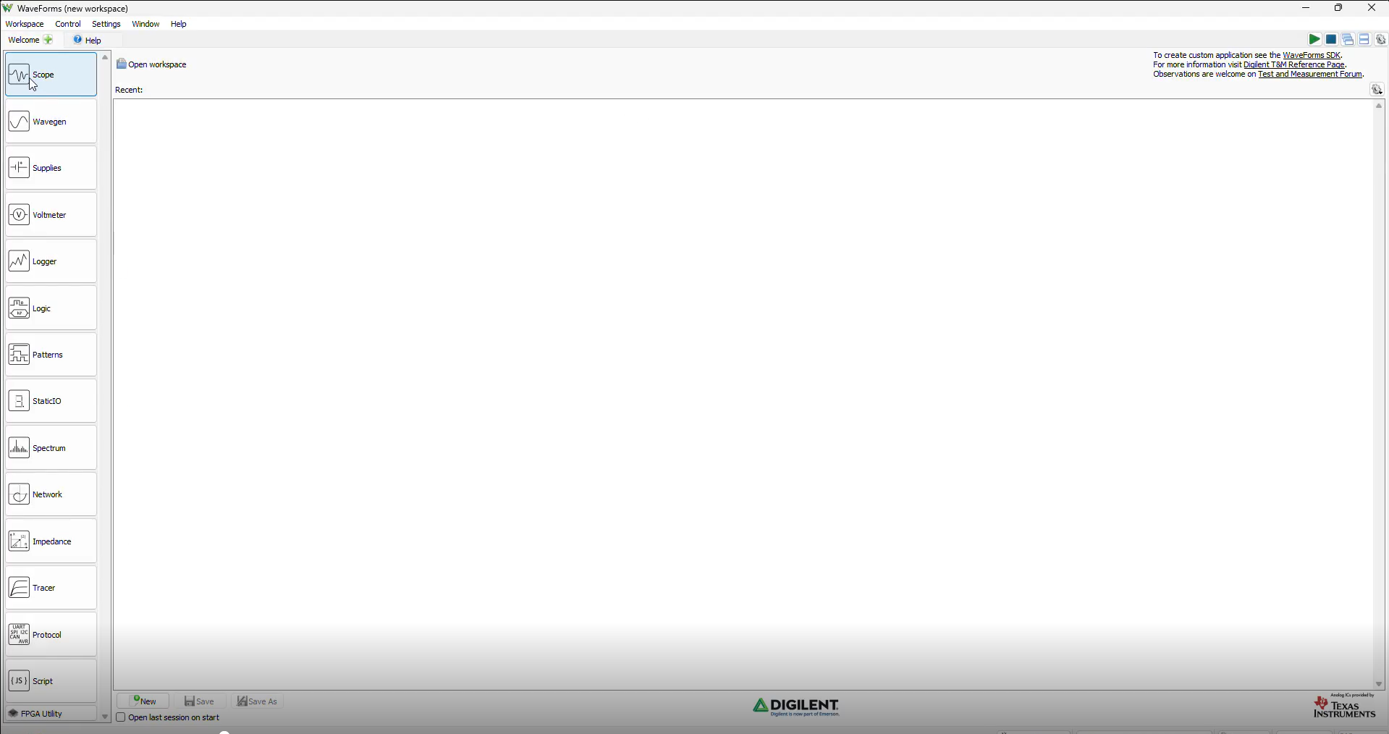
Figura 14 - Tela inicial do Waveforms

Clique no botão “Scope” e aguarde o carregamento da seguinte tela:
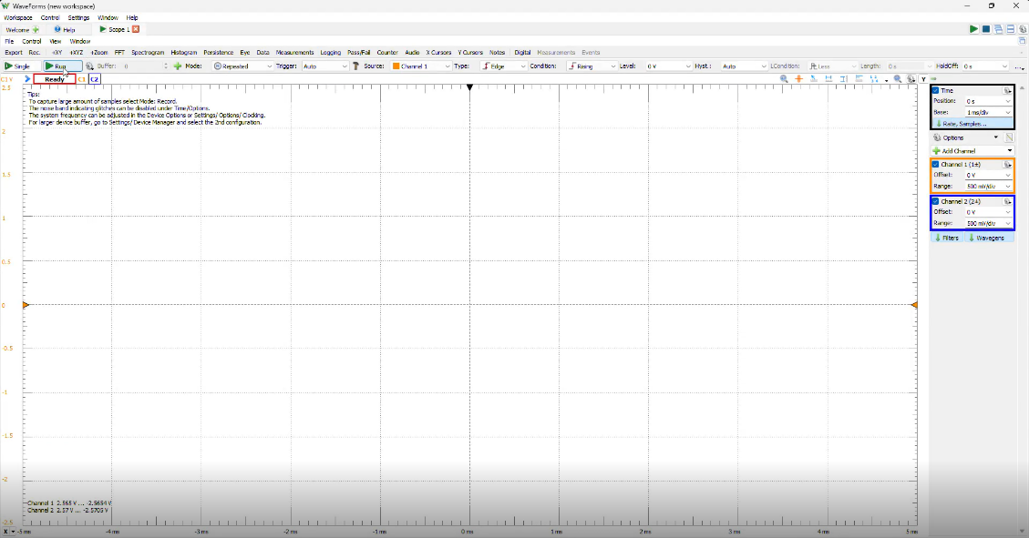
Figura 15 - Menu Scope do Waveforms

Conforme indicado na imagem abaixo, na área superior da tela, clique no botão “Run”. No menu da lateral direita, desmarque o “Channel 2”. Na caixa do “Channel 1”, deixe o campo “Range” com o valor “2 V/div”. Depois de aguardar alguns segundos, clique no botão Stop. Ao final, espera-se que o sinal exibido na tela tenha o seguinte formato de onda quadrada:
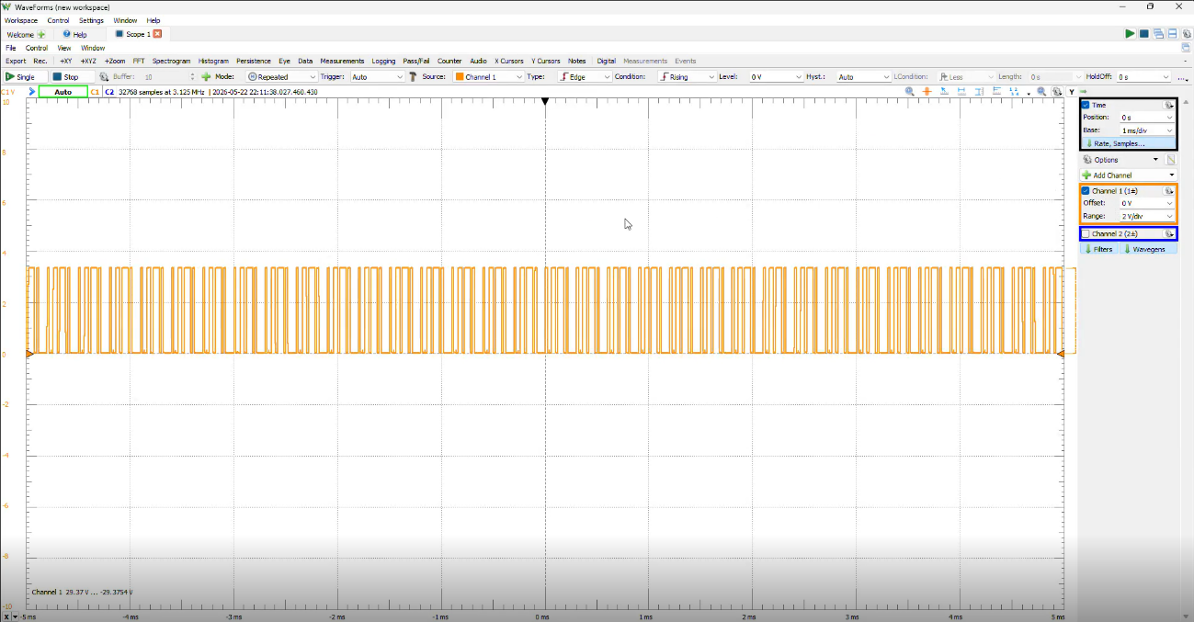
Figura 16 - Waveforms configurado e exibindo o sinal
Para melhor visualizar o sinal, utilize o mouse e a tecla ALT conforme explicado abaixo:
- ALT + scroll do mouse para cima: “caminha” para o fim do sinal.
- ALT + scroll do mouse para baixo: “caminha” para o início do sinal.
- Apenas o scroll do mouse: aproxima ou afasta o sinal.
Aproximando um pouco mais o sinal, espera-se que ele tenha o seguinte formato:
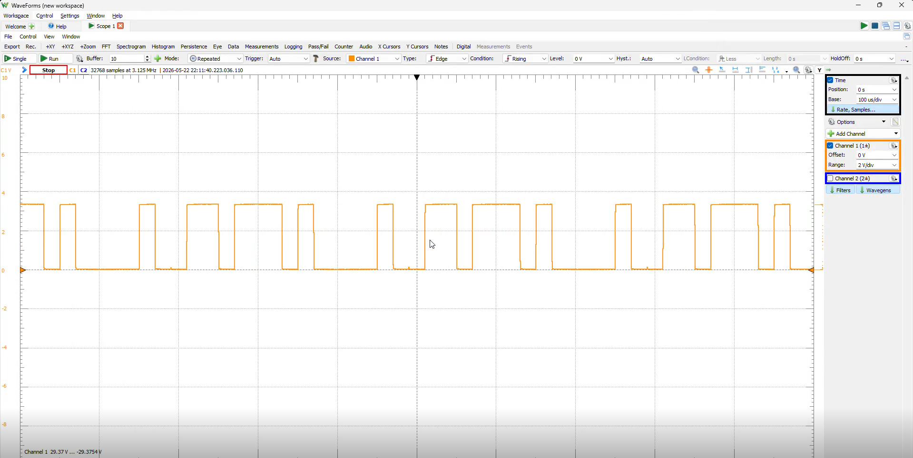
Figura 17 - Pulso aproximado
Para avaliar o comportamento da modulação NRZ-I, modifique a configuração dos switches e observe como o formato da onda é afetado no waveforms.

